版本：
5.0 6.0 7.0
1.数据结构
String list map set 位图 发布和订阅
2.持久化 rdb aof 混合
3.淘汰策略
4.redis集群
主从模式、哨兵模式（提供单台master ip 缺点并发、内存、切换）、Redis高可用集群

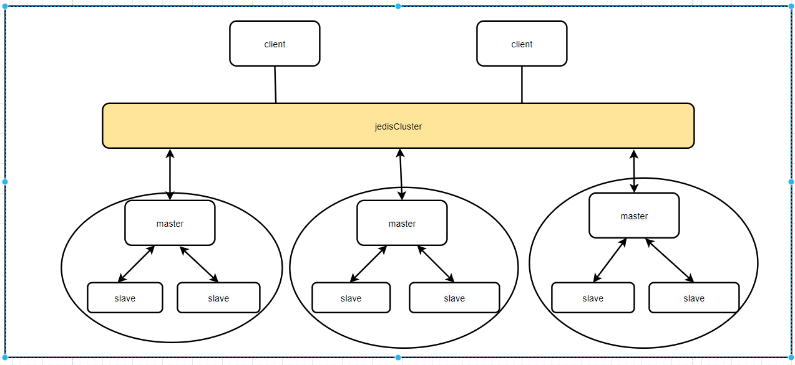
一个大集群包括三个（一个master两个slave）的小集群，数据相互独立
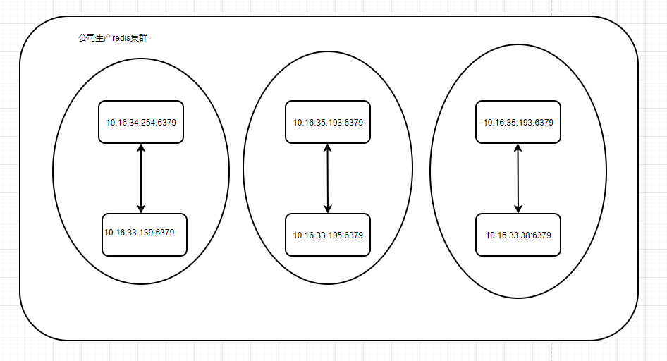

集群分片：
CRC（key）% 16384
根据集群中的solt来决定将值插入到对应的小集群中。
Node.conf（集群中机器ip和端口号和solt）在服务端每台机子缓存，在客户端连接成功之后也会获取一份。

重定位：

网络抖动：

扩容：
加节点 addnode
迁移槽位 reshard
缩容：
迁移槽位 reshard
删除节点 delnode

Redis客户端：
Jedis
Redisson

